 | Mae’r daflen ffeithiau hon yn ymwneud â:  Budd-daliadau Tai a gostwng y dreth gyngor
 | Rhaid i Gynghorau ddilyn rheolau am Fudd-daliadau Tai a gostwng y Dreth Cyngor.
 | Beth ydych yn ei wneud cyn i chi gysylltu â’r Ombwdsmon?
 | Os ydych yn meddwl bod y Cyngor yn anghywir ynghylch ei benderfyniad, dylech ysgrifennu ato.
 | Os nad ydych yn meddwl fod y Cyngor wedi dilyn y rheolau, gallwch wneud cwyn.
 | Beth gall yr Ombwdsmon wneud?  Gall yr Ombwdsmon wirio:
 | - a roddodd y Cyngor gyngor cywir i chi am benderfyniadau ac apeliadau.
 | - fod y Cyngor wedi cymryd arian gennych yn deg.
 | - os aeth pethau o chwith pan oedd y Cyngor yn ymdrin â’ch achos.

 | Beth na all yr Ombwdsmon ei wneud?  Ni allwn:
 | - eich helpu i wneud hawliad am fudd-dal.
 | - gwneud i’r Cyngor roi mwy o fudd-dal i chi.
 | - gwneud i’r Cyngor gwtogi’r arian sydd arnoch iddynt.
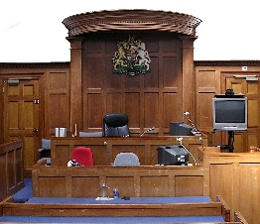 | - dod yn gysylltiedig os yw’r Cyngor yn mynd â chi i lys am dwyll.
 | - helpu os ydych eisoes wedi cael caniatâd i apelio.
 | Pethau i’w hystyried
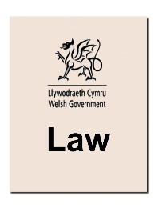 | Mae’r gyfraith yn dweud y gallwch apelio penderfyniadau Budd-daliadau Tai a Threth Cyngor.
 | Mae Budd-daliadau Tai yn cael ei ddisodli gan Gredyd Cynhwysol.
 | Os ydych yn anhapus am unrhyw wasanaeth budd-daliadau, dywedwch wrth eich swyddfa budd-daliadau lleol.
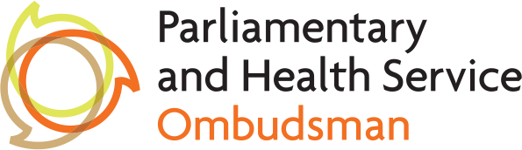 | Os ydych yn dal yn anhapus, gallwch gwyno i’r Ombwdsmon Seneddol a Gwasanaeth Iechyd ar: 0345 015 4033  www.Ombudsman.org.uk
 | Y tribiwnlys Nawdd Cymdeithasol a Chynnal Plant: www.justice.gov.uk/tribunals/sscs
 | Tribiwnlys Prisio Cymru:  www.valuation-tribunals-wales.org.uk/
 | Mwy o Wybodaeth
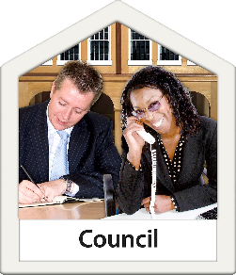 | Gall Gwasanaethau Cyngor ar Fudd-daliadau helpu. Gall eich Cyngor ddweud wrthych am y rhain.
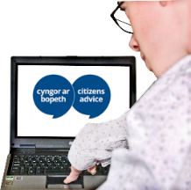 | Mae Cyngor ar Bopeth yn rhoi cyngor am ddim www.citizensadvice.org.uk
 | Mae Cardiff Law Centre yn rhoi cefnogaeth i bobl yng Nghaerdydd: 029 2049 8117 www.lawcentres.org.uk.
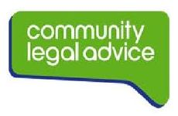 | Mae yna linell gymorth Cynggor Cyfreithiol cymunedol ar: 0845 345 4345 www.communitylegaladvice.org.uk.
 | A mwy yn www.gov.uk
 | Os ydych yn dal yn ansicr os gall yr Ombwdsmon helpu, cysylltwch â ni.
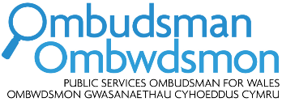 | Sut i gysylltu â’r Ombwdsmon
 | 0300 790 0203
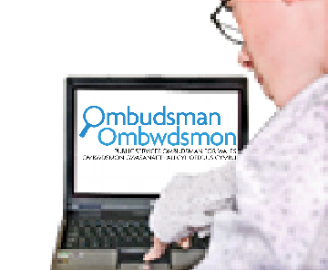 | holwch@ombwdsmon.cymru  www.ombwdsmon.cymru
 | @OmbudsmanWales
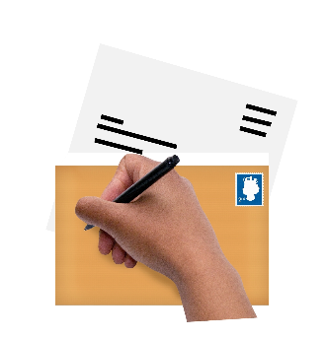 | Ombwdsmon Gwasanaethau Cyhoeddus Cymru  1 Ffordd yr Hen Gae  Pencoed  CF35 5LJ
 | Paratowyd y daflen hawdd ei ddarllen hon gan Barod CIC gan ddefnyddio Photosymbols.

